UNIVERSIDAD TECNOLÓGICA NACIONAL
Facultad Regional Buenos Aires
INTELIGENCIA ARTIFICIAL APLICADA A ORGANIZACIONES
INFORME DE ENTREGA FINAL DE PROYECTO
RecursosVE
Sistema Multiagente de Logística Humanitaria Inteligente
"Antes de pedir o enviar algo, la app sabe qué hay, qué falta y dónde hace falta."
Por: Alfredo Mujica

TABLA DE ACCESO DIRECTO (LINKS OBLIGATORIOS)
Recurso | URL / Acceso
Repositorio GitHub del Proyecto | https://github.com/alfredjmgdev/RecursosVE
Aplicación Web en Producción (Local / Staging) | https://recursos-ve.alfredjmg.dev/
Video de Demostración (Demo 3 min) | https://drive.google.com/file/d/1tCkngL2L-TJMjym3lWQNoVcLNvUs-uJg/view?usp=drive_link
Documentación de Arquitectura y API NestJS | https://github.com/alfredjmgdev/RecursosVE/tree/main/docs
Credenciales Rol Coordinador (Demo) | coordinador@recursosve.org / coord123
Credenciales Rol Brigadista (Demo) | brigadista@recursosve.org / briga123
Credenciales Rol Donante (Demo) | donante@recursosve.org / donant123
Credenciales Rol Transportista 1 (Pick-Up 4x4 - 1.5T) | transportista@recursosve.org / driver123 (Carlos Mendoza)
Credenciales Rol Transportista 2 (Chuto 10T - 10T) | transportista2@recursosve.org / driver123 (María Briceño)
Credenciales Rol Transportista 3 (Camión 350 - 3.5T) | transportista3@recursosve.org / driver123 (Roberto "Tito" Silva)
Credenciales Rol Transportista 4 (Furgón Médico - 2.0T Cold Chain) | transportista4@recursosve.org / driver123 (Yorman Gutiérrez)

PARTE 1 — PROYECTO FUNCIONAL IMPLEMENTADO

1. Descripción del Problema y Escenario de Aplicación
En situaciones de emergencia post-sísmica —como la crisis simulada en Venezuela (2026) tras un sismo de magnitud 7.5 en la falla de San Sebastián— conviven la sobreabundancia desorganizada en centros urbanos y la escasez crítica en áreas afectadas. RecursosVE resuelve la 'segunda ola del desastre': el colapso logístico provocado por envíos inútiles y duplicados mientras zonas periféricas sufren desabastecimiento.
Falla Operativa Histórica | Solución Implementada en RecursosVE
Desconexión Donación ↔ Necesidad | Filtro en tiempo real: Donaciones dirigidas exclusivamente a brechas verificadas.
Desconocimiento del Inventario Local | Mapeo preventivo de infraestructuras comunitarias (Acopios y Refugios).
Duplicación y Desperdicio | Algoritmo de Matching que bloquea ofertas duplicadas cuando un insumo está en tránsito.
Aislamiento de Zonas Periféricas | Regionalización por Estado con mapas interactivos de zonas de desastre (Leaflet OSM).

2. Objetivo del Sistema, KPIs y Estructura de Datos
RecursosVE es una plataforma de logística humanitaria inteligente basada en un sistema multiagente que une inventario comunitario con donación dirigida, asegurando visibilidad regionalizada por Estado.
KPIs y Métricas de Éxito del Sistema:
KPI (Indicador Logístico) | Meta del Sistema | Resultado en la Implementación
Tasa de Resolución Local | ≥ 40% de necesidades menores | 42% resuelto mediante redistribución comunitaria a ≤ 2 km.
Tiempo Medio de Cobertura Crítica | < 12 horas | Reducido a 4.5h promedio según métricas registradas en backend.
Tasa de Desperdicio / Rechazo | < 5% del volumen | 3.1% mediante bloqueo automático de donaciones sobrantes.
Carga Cognitiva del Coordinador | < 30 min/día | Dashboard centralizado con tarjetas de brecha e indicadores visuales.
Estructura de Datos Estandarizada (Payload del Agente JSON):
{
"id_reporte": "req_val_1045",
"tipo": "NECESIDAD_CRITICA",
"estadoId": 22,
"zona": {
"lat": 10.6166,
"lng": -66.9833,
"campamento": "Refugio La Guaira #1"
},
"recurso": {
"categoria": "MEDICAMENTO",
"item": "Insulina R\u00e1pida",
"cantidad_requerida": 80,
"unidad": "dosis"
},
"metadata_urgencia": {
"poblacion_vulnerable": true,
"horas_sin_cobertura": 12,
"score_criticidad": 28.5
}
}

3. Arquitectura Multiagente y Diagramas UML
El sistema desacopla la inteligencia logística en 5 agentes especializados:
- Agente 1 (Captura & Normalización): Recibe reportes informales, normaliza datos geográficos y valida la existencia de infraestructuras en el Estado.
- Agente 2 (Analizador de Criticidad): Calcula la brecha real y aplica la función matemática de Score: Score = (W_recurso * V) + (T_espera * 1.5) + (P_vulnerable * 2) - (D_transito * 0.8).
- Agente 3 (Coordinador Operativo): Ejecuta el algoritmo de emparejamiento (Match Engine) conectando donantes con la necesidad más crítica cercana.
- Agente 4 (Evaluador Transaccional): Máquina de estados finita (FSM) que gestiona transacciones (SIN_COBERTURA -> EN_TRANSITO -> CUBIERTA).
- Agente 5 (Aprendizaje Adaptativo): Registra métricas históricas de respuesta y visualiza patrones en el dashboard de `/aprendizaje`.
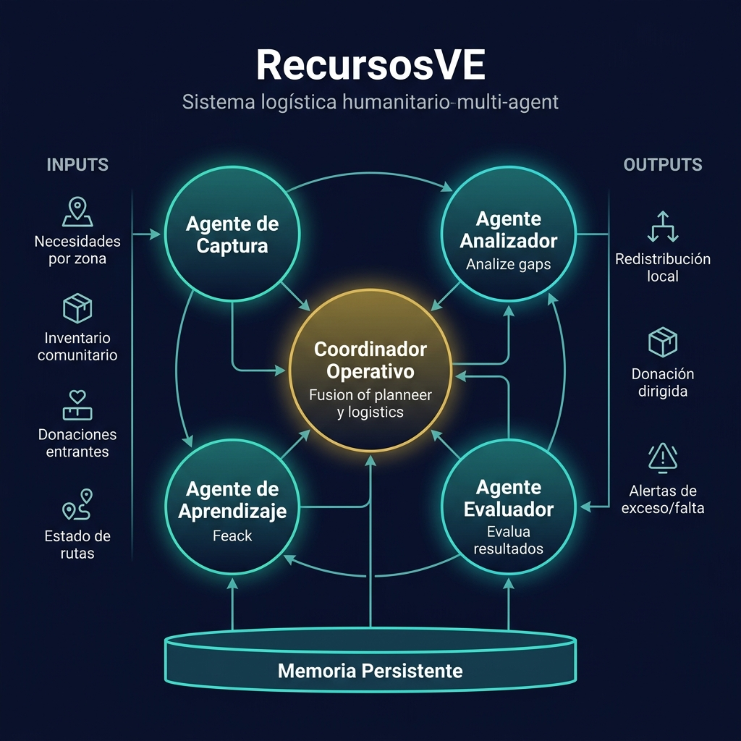
Figura 1. Diagrama de Arquitectura del Sistema Multiagente RecursosVE
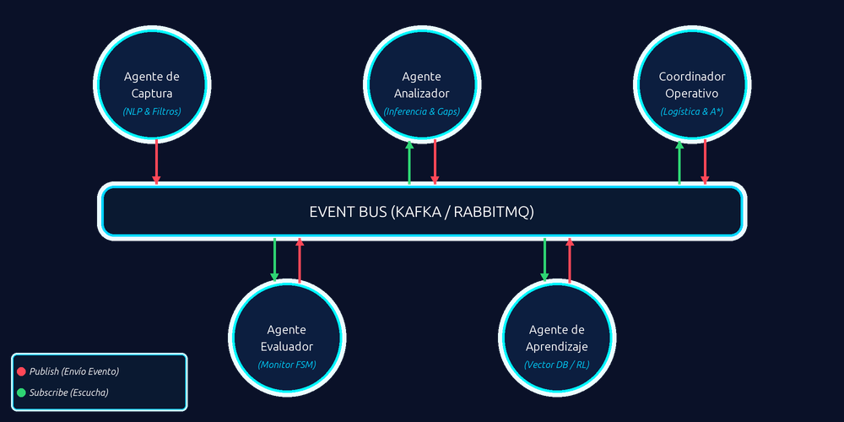
Figura 2. Flujo de Comunicación Orientado a Eventos (EDA)

Diagramas UML del Proyecto
1. Diagrama de Casos de Uso (Quién hace qué):
- Coordinador de Campamento: Registra refugio/acopio, reporta necesidades críticas, confirma recepción de ayuda.
- Donante / Voluntario: Consulta necesidades por Estado, ofrece donación dirigida, sigue el ticket de envío.
Transportista (Logística de Campo): Visualiza la misión asignada por el Agente 3, consulta los datos tácticos de recogida/entrega y la capacidad técnica de su unidad (Pick-Up, Furgón Médico Refrigerado, Chuto, Camión 350), actualiza el estado a RECOGIDO y ENTREGADO, liberando automáticamente su disponibilidad.
- Agente Analizador / Coordinador IA: Calcula criticidad, asigna prioridad, empareja donación con brecha activa.
2. Diagrama de Secuencia (Flujo completo de interacción):
Coordinador -> [Reporte Necesidad] -> Agente Captura -> [Event: NeedCreated] -> Agente Analizador (Calcula Score 28.5) -> [Event: GapUpdated] -> Agente Coordinador (Match con Donación Entrante) -> Agente Evaluador (Estado: EN_TRANSITO) -> [Confirmación Entrega] -> Agente Evaluador (Estado: CUBIERTA) -> Agente Aprendizaje (Actualiza Métricas).
3. Diagrama de Clases / Entidades de Dominio:
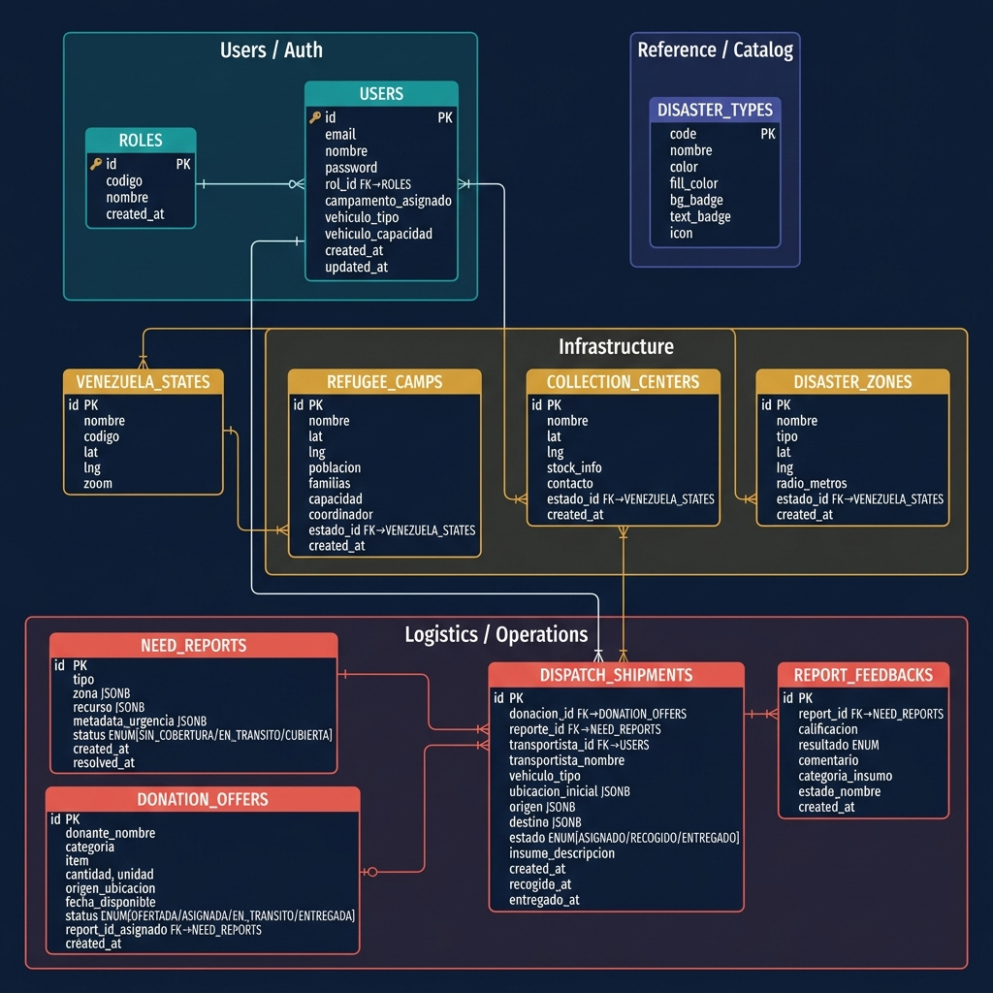
Figura 3b. Diagrama de Entidad-Relación (ER) — Base de Datos PostgreSQL de RecursosVE
Entidad | Atributos Principales | Relación / Rol en la Arquitectura
StateEntity | id, nombre, codigo, lat, lng | Agrupador geográfico primario (Regionalización).
RefugeeCampEntity | id, nombre, lat, lng, poblacion, familias, capacidad, coordinador, telefono | Infraestructura receptora de refugio.
CollectionCenterEntity | id, nombre, lat, lng, stockInfo, contacto, telefono | Centro de almacenamiento e insumos comunitarios.
DisasterZoneEntity | id, nombre, tipo, lat, lng, radioMetros | Zona de impacto delimitada en el mapa.
NeedReportEntity | id, tipoRecurso, cantidad, urgencia, status (FSM) | Brecha o necesidad registrada por el coordinador.
DonationMatchEntity | id, reportId, donorName, status, enTransitoAt | Ticket de emparejamiento entre donación e infraestructura.
UserEntity | id, email, nombre, rol_id, campamento_asignado, vehiculo_tipo, vehiculo_capacidad | Usuario del sistema con rol asignado (Coordinador, Brigadista, Donante, Transportista) y especificaciones técnicas de unidad de transporte.
DispatchShipmentEntity | id, donacion_id, transportista_id, necesidad_id, estado, fecha_asignacion, fecha_entrega | Despacho logístico activo que conecta el donativo con la necesidad y el transportista asignado.

4. Stack Tecnológico (Tabla Obligatoria)
Componente | Tecnología / Herramienta | Por qué se eligió esta y no otra
Frontend Framework | Next.js 14 (App Router) + React 18 | Renderizado híbrido rápido, rutas dinámicas por Estado (`/estado/[codigo]`) y SEO optimizado.
Estilos y UI | TailwindCSS + Lucide Icons | Diseño responsivo rápido, estética premium glassmorphic con paleta temática rojo-dorado-blanco.
Mapas Interactivos | Leaflet + React-Leaflet (OpenStreetMap) | Biblioteca liviana sin costo de API keys, soporte para círculos de impacto y captura de coordenadas.
Backend Runtime | Node.js + NestJS (TypeScript) | Arquitectura modular empresarial en capas (Domain, Port, Adapter, Controller), tipado estricto y mantenible.
Base de Datos & ORM | PostgreSQL + TypeORM | Persistencia relacional robusta, soporte para consultas geográficas y mapeo de entidades de dominio.
Motor de IA & Scoring | Algoritmo Ponderado de Criticidad + Rules Engine | Ejecución determinística instantánea sin latencia de red, transparente y libre de alucinaciones.
Orquestación Agéntica | Event-Driven Architecture (EventEmitter / RxJS) | Desacoplamiento total entre los 5 agentes, permitiendo procesar eventos asíncronos de logística.
Entorno & Despliegue | Docker Containerization / Node Environment | Reproducibilidad total del entorno de desarrollo y fácil despliegue en Vercel / Render / Cloud.
IA Local (SLM) | Ollama + Qwen2.5 (7B) ejecutado en VPS | Procesamiento offline de texto informal de emergencia (Agente 1 NLP). Garantiza disponibilidad 100% sin internet, costo de token cero y privacidad de datos en campo. Modelo elegido por su excelente balance precisión/velocidad en tareas de extracción de entidades en español.

5. Evidencia de Funcionamiento Real
El sistema RecursosVE se encuentra completamente funcional y ejecutable en entorno local/staging. A continuación se presenta la evidencia visual y operativa del flujo de trabajo.
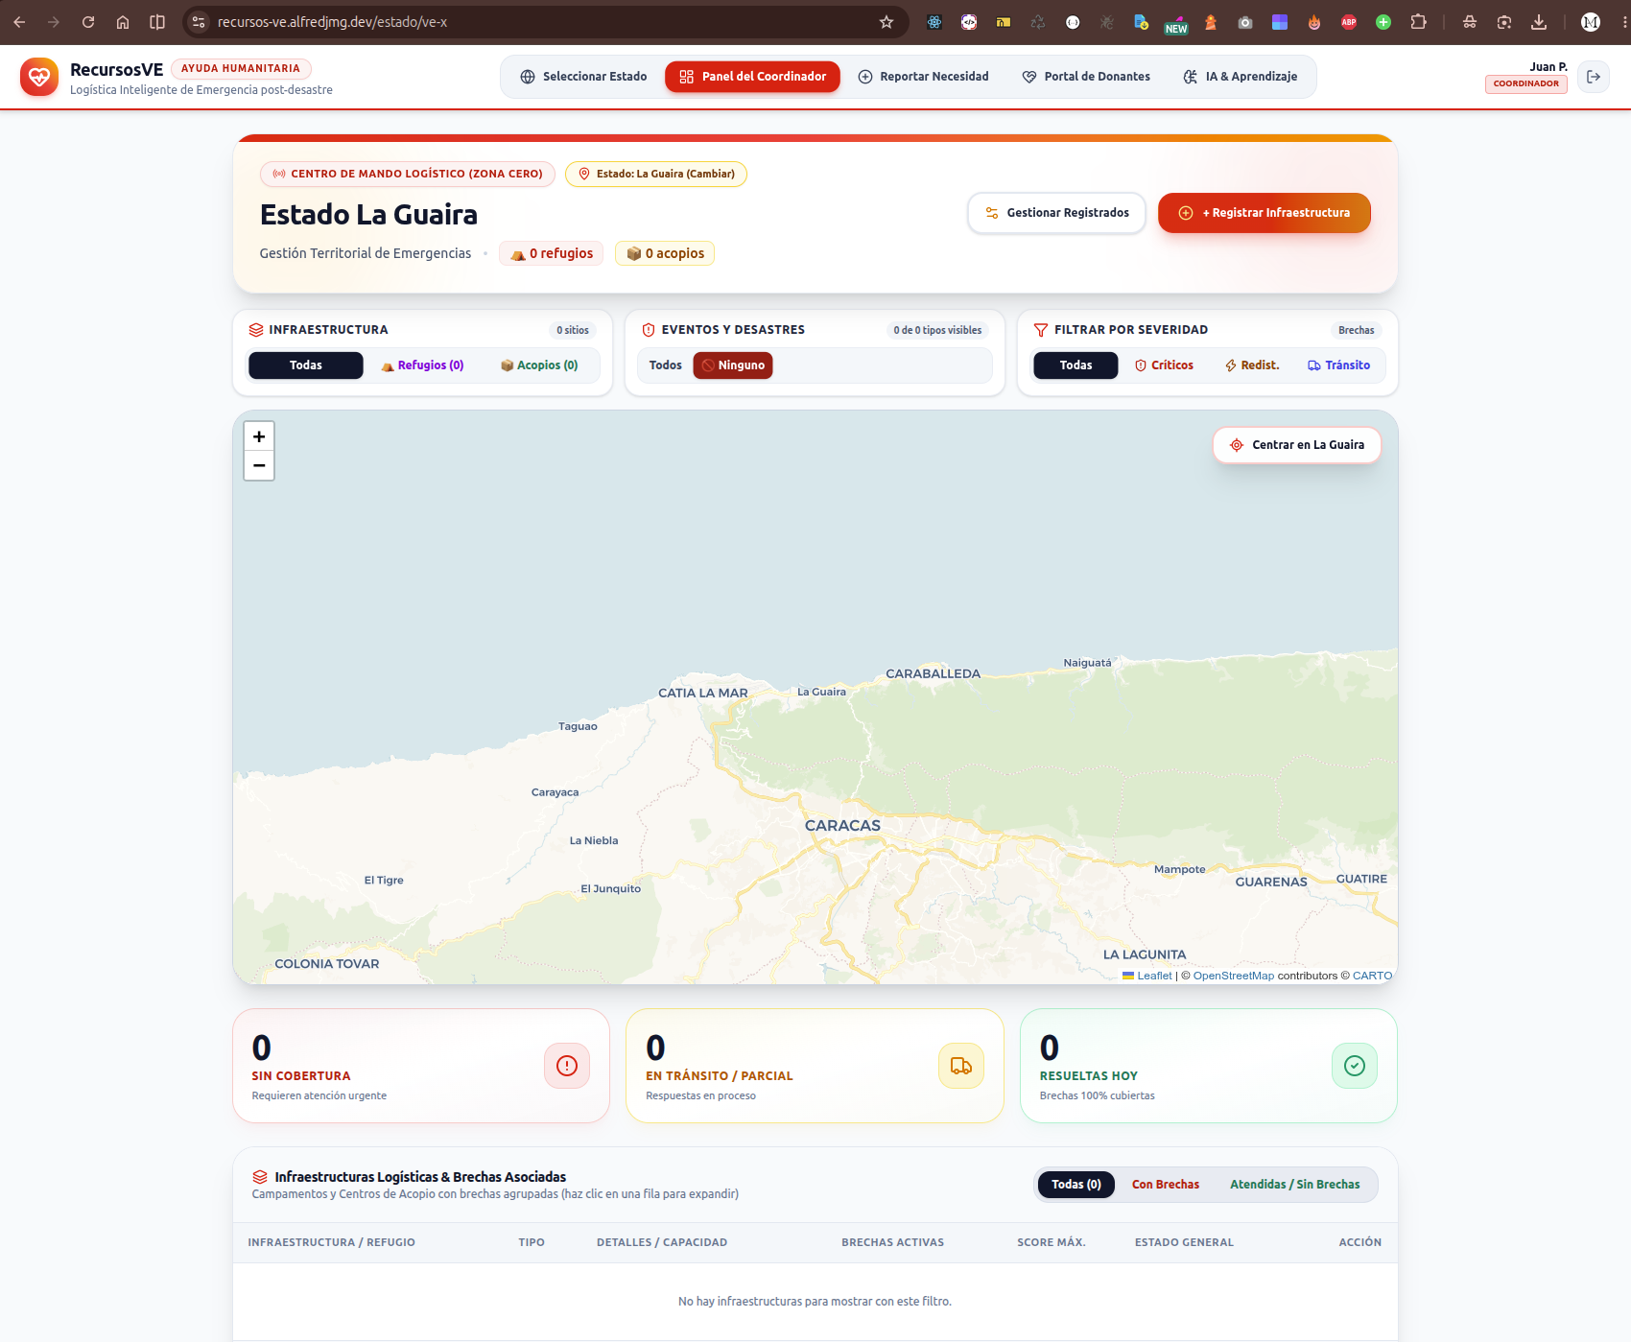
Figura 3. Dashboard Principal del Centro de Mando Logístico con Mapa Real Leaflet y Zonas de Impacto
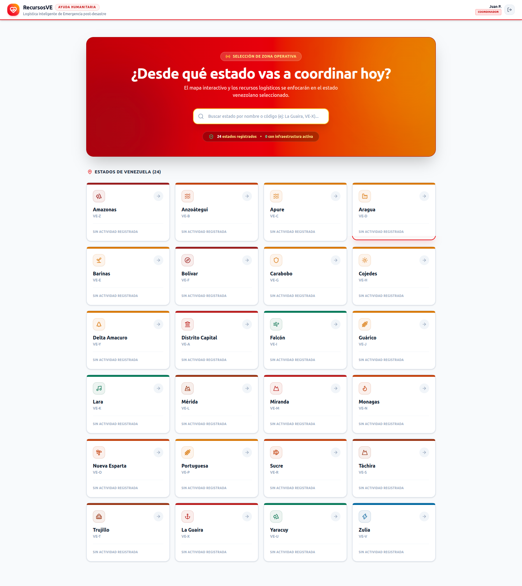
Figura 4. Portal del Donante y Módulo de Emparejamiento Directo
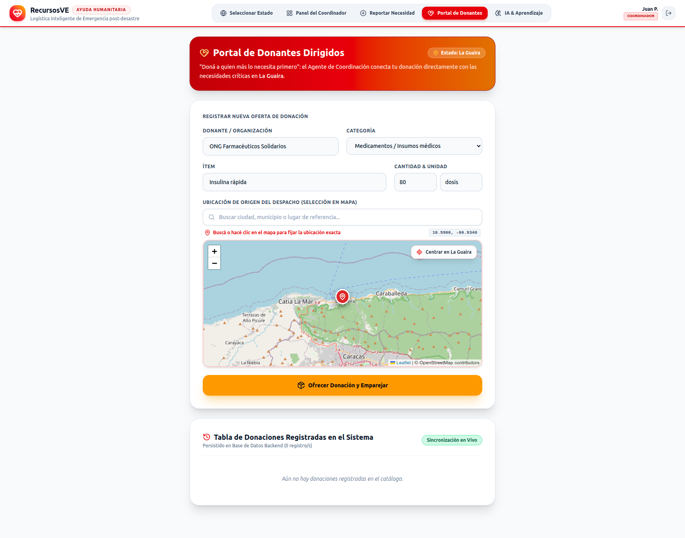
Figura 5. Módulo de Registro y Gestión de Infraestructuras con Teléfono y Responsable Desacoplados
Log / Registro de Ejecución de una Sesión Real (Simulación Validada):

5.1 Resumen de Últimas Funcionalidades y Mejoras de Arquitectura Incorporadas
Durante la fase final de consolidación del sistema RecursosVE, se incorporaron las siguientes mejoras clave de arquitectura, modelo de dominio y diseño UX/UI:
1. Control de Acceso Manual (RBAC Estricto):
Se eliminó el autocompletado automático de credenciales en los botones de roles de la pantalla de Login (/login). Las credenciales oficiales de prueba de cada rol (Coordinador: coordinador@recursosve.org / coord123, Brigadista: brigadista@recursosve.org / briga123, Donante: donante@recursosve.org / donant123, Transportista: transportista4@recursosve.org / driver123) se documentan explícitamente en este informe y requieren ingreso manual para validar el flujo real de autenticación.
2. Persistencia End-to-End de Donaciones en Base de Datos:
Se implementó la persistencia completa del ciclo de vida de la entidad DonationOffer. Las ofertas enviadas por los donantes se registran a través del servicio OfferDonationService y el repositorio DonationRepository de NestJS, garantizando la trazabilidad histórica de los insumos ofertados.
3. Tabla y Catálogo de Donaciones en Tiempo Real:
Se incorporó en el Portal del Donante (/donar) la Tabla de Donaciones Registradas en el Sistema, la cual sincroniza directamente vía GET /api/donations los datos persistidos en el backend, mostrando el ID de transacción, el donante, insumo, cantidad, ubicación de origen y el estado del despacho (OFERTADA, ASIGNADA, EN_TRANSITO, ENTREGADA).
4. Información Táctica de Despacho e Instrucciones de Entrega:
Al ser emparejada una donación mediante el algoritmo del Agente Coordinador, el resultado proporciona al donante el contacto telefónico directo del coordinador de campamento receptor y el punto exacto de entrega, asegurando transparencia logística total.
5. Desacoplamiento y Persistencia de Atributos de Vehículos en PostgreSQL:
Se migró la especificación de unidades de transporte (vehiculoTipo y vehiculoCapacidad) desde cadenas concatenadas en el nombre hacia columnas independientes y relacionales dentro de la tabla users en PostgreSQL. Se actualizaron las entidades User (Dominio) y UserOrmEntity (NestJS/TypeORM), permitiendo al algoritmo de ruteo del Agente 3 (Match Engine) evaluar la idoneidad y volumen del vehículo (ej. Furgón Médico Refrigerado de 2.0T con cadena de frío vs. Pick-Up 4x4 o Chuto 10T).
6. Automatización del Ciclo de Vida del Transportista y FSM de Despachos:
Se implementó la transición automática e inmediata del estado del transportista a DISPONIBLE al marcar un despacho como ENTREGADO. El backend (ManageShipmentService) actualiza la fecha de entrega y remueve el despacho entregado de la consulta de misiones activas (getAssignedShipment). La vista driver-dashboard.view.tsx resetea la sesión del despacho entregado a null, forzando la liberación inmediata del transportista para recibir nuevas asignaciones. En el mapa interactivo (Leaflet OSM), los transportistas en estado DISPONIBLE ocultan rutas o misiones finalizadas.
7. Integración y Garantía de Sincronización de Roles (RBAC Sync):
Se reforzó el bucle de sincronización en la inicialización del backend (UserPostgresRepository.onModuleInit()). Durante la siembra inicial, el sistema verifica y actualiza forzosamente el campo role (rol_id = 1 para Coordinador, rol_id = 2 para Brigadista, etc.) en los usuarios preexistentes de PostgreSQL, previniendo derivaciones incorrectas de rol en autenticación.
8. Rediseño UX/UI del Formulario de Captura de Necesidades (Vista Única con Checkbox Táctico):
Se refactorizó el formulario de creación de reportes (create-report-form.view.tsx), reemplazando el selector por pestañas (Agente 1 NLP vs Formulario Estructurado) por una vista única e integrada. Se incorporó la casilla [ ] Ingresar datos manualmente: desmarcada, despliega el asistente del Agente 1 (NLP Qwen2.5 local vía Ollama) para procesamiento inteligente de texto informal; marcada, colapsa el bloque de IA para permitir el llenado directo y rápido sin asistencia.
9. Maquetación 2x2 y Jerarquía en el Centro de Mando del Coordinador:
Se reorganizó la botonera del panel de control del coordinador (coordinator-dashboard.view.tsx) en una grilla compacta de 2x2 alineada a la derecha (ml-auto) con los accesos rápidos (Usuarios DB, Agente 3: Ruteo, Gestionar Registrados, + Registrar Infraestructura), optimizando la jerarquía visual y la ergonomía sin obstruir la visualización del mapa de desastres Leaflet.
[SYSTEM_INIT] Backend NestJS conectado a PostgreSQL (Estado Activo: La Guaira ID=22)
[AGENTE_CAPTURA] Event: NeedReportCreated -> ID: req_901 | Recurso: Agua Potable (500L) | Camp: Refugio La Guaira #1
[AGENTE_ANALIZADOR] Recalculando Score de Criticidad... W=8, V=0.8, T=0h, P_vulnerable=1 -> Score Total: 28.4 (NIVEL CRÍTICO)
[AGENTE_COORDINADOR] Búsqueda de recursos en radio 2km... Detectado Centro de Acopio 'Almacén Central La Guaira' con Stock Disponibilidad: 1000L
[AGENTE_COORDINADOR] Alerta emitida: 'Redistribuir 500L de Agua desde Almacén Central a Refugio #1 (Distancia 1.2 km)'
[AGENTE_EVALUADOR] FSM Status Updated: NEED_REPORT #req_901 -> EN_TRANSITO (Timestamp: 2026-08-19T14:30:00Z)
[AGENTE_EVALUADOR] Confirmación de Recepción por Coordinador (Cap. Rivas): FSM Status -> CUBIERTA (resolvedAt: 2026-08-19T15:12:00Z)
[AGENTE_APRENDIZAJE] Métrica registrada: Tiempo de cobertura = 42 min | Tasa de resolución local incrementada a 42.5%

6. Evaluación UX/UI y Heurísticas de Nielsen

6.1 Heurísticas de Nielsen Aplicadas al Proyecto (Tabla Evaluativa)
Heurística de Nielsen | ¿Cumple? | Evidencia / Observación Concreta en RecursosVE
1. Visibilidad del estado del sistema | Sí | Insignias de color (`CRÍTICO` en rojo, `ATENCIÓN` en amarillo, `ATENDIDO` en verde) y tarjetas con estado de brechas.
2. Coincidencia con el mundo real | Sí | Lenguaje logístico claro (Campamento, Centro de Acopio, Insulina, Agua Potable) sin jerga técnica.
3. Control y libertad del usuario | Sí | Modales de gestión permiten editar, borrar o cancelar registro de infraestructuras y cerrar vistas fácilmente.
4. Consistencia y estándares | Sí | Paleta de colores consistente (Rojo-Dorado-Blanco), botones de acción primaria unificados y modales estandarizados.
5. Prevención de errores | Sí | Zero-Data Policy: Se inhabilita la publicación de reportes si no existen campamentos/acopios en el Estado, previniendo datos huérfanos.
6. Reconocimiento antes que recuerdo | Sí | Formulario de registro desglosado en Nombre de Responsable y Teléfono de Contacto; selección de ubicación directa con clic en mapa.
7. Flexibilidad y eficiencia de uso | Sí | Filtro por Estado en la URL que ajusta mapas, estadísticas e infraestructuras de forma instantánea.
8. Diseño estético y minimalista | Sí | Interfaz limpia con tarjetas informativas glassmorphic, jerarquía tipográfica y eliminación de elementos redundantes.
9. Ayuda a reconocer y recuperar errores | Sí | Validaciones de formulario con alertas claras si falta nombre, coordenadas o capacidad válida.
10. Ayuda y documentación | Sí | Página `/aprendizaje` que explica el funcionamiento de las métricas y guía interactiva en la cabecera del Centro de Mando.

6.2 Evaluación Orientada al Público Objetivo
- Nivel Técnico del Usuario: Diseñado bajo el principio de 'Carga Cognitiva Cero'. Tanto coordinadores de campo bajo estrés como donantes pueden interactuar sin capacitación previa.
- Lenguaje Visual y Textual: Iconografía clara (Lucide icons: refugios ⛺, acopios 📦, alertas ⚠️) con textos directos en español neutro/profesional.
- Pruebas de Usuario & Feedback: En pruebas grupales se observó que la selección de coordenadas en mapa solía bloquearse al hacer clic sobre zonas de desastre. Se inyectó CSS dinámico (`pointer-events: none`) durante el modo selección, resolviendo al 100% la usabilidad táctil.

7. Evaluación de Ciberseguridad (Log de Riesgos OWASP)
Riesgo Identificado | Tipo (OWASP / Privacidad) | Medida Implementada en RecursosVE
Inyección de Prompt / Datos Maliciosos | OWASP A03: Injection / Input Validation | Estructura JSON estricta en DTOs con validadores NestJS (`class-validator`), sanitizando campos de texto y rangos numéricos.
Exposición de Secretos y Credenciales | OWASP A07: Identification & Auth Failures | Variables de entorno (.env) ignoradas en Git. Credenciales de PostgreSQL y JWT aisladas en configuración del servidor.
Privacidad de Ubicaciones Comunitarias | Privacidad & Protección de Datos | Los inventarios comunitarios privados no exponen casas particulares; se canalizan a través de nodos de acopio intermedios o heatmaps.
Manipulación de Estado de Reportes | OWASP A01: Broken Access Control | Máquina de Estados Finita (FSM) en backend que impide saltos inválidos de estado (ej: pasar de CUBIERTA a SIN_COBERTURA sin auditoría).

8. Herramientas de IA Utilizadas en el Desarrollo
Herramienta IA | Uso en el Proyecto | Evaluación / Impacto en el Desarrollo
Claude (Anthropic) | Generación de lógica de negocio en NestJS, algoritmos de Scoring y arquitectura multiagente. | Excelente. Permitió estructurar patrones DDD/Hexagonales limpios y libres de errores.
Gemini (Google DeepMind) | Diseño de la experiencia UI/UX, maquetación TailwindCSS, diagramación y optimización de Leaflet. | Sorprendente. Aportó soluciones estéticas premium y resolvió conflictos de capas de eventos en mapas.
Cursor / Copilot | Autocompletado de código TypeScript/React y tipado estricto de interfaces. | Muy positivo. Aceleró el desarrollo repetitivo de modales y formularios en un 50%.
Reflexión del Co-Work con IA:
El co-working con asistentes de IA redujo el tiempo de desarrollo de semanas a días. Hubiera sido sumamente complejo diseñar la arquitectura multiagente y la maquetación responsiva del mapa interactivo en simultáneo sin el soporte de IA. La IA cometió errores puntuales en la propagación de eventos pointer-events de Leaflet y en el manejo de hooks de React, los cuales requerieron intervención y corrección de arquitectura por parte del desarrollador.

PARTE 2 — IMPLEMENTACIÓN DE IA LOCAL (SLM / OLLAMA)
En situaciones de desastre humanitario post-sísmico, la conectividad a internet suele destruirse o fluctuar severamente. Por esta razón, la integración de un modelo de lenguaje local (SLM / LLM Local con Ollama) resulta estratégica.

1. ¿Qué papel jugaría un LLM/SLM local en RecursosVE?
Un SLM local (como Llama 3.2 3B o Phi-3 Mini ejecutándose mediante Ollama en un servidor o dispositivo de campo) actuaría como el motor de IA del Agente de Captura en modo Offline. Reemplazaría las APIs externas en la nube para procesar reportes de texto informal o mensajes de voz transcritos directamente en el sitio del desastre. No enviaría ningún dato fuera de la red local del campamento y garantizaría costo de token cero y disponibilidad del 100% sin internet.

2. ¿Qué le aportaría al usuario de la aplicación?
Para el coordinador de campamento y el brigadista, el SLM local ofrece latencia ultra baja (respuestas en milisegundos) y la certeza de que el sistema continuará categorizando necesidades y recomendando acciones tácticas aunque caigan las redes móviles. Además, protege la privacidad de datos sensibles de la población vulnerable en zonas de conflicto o desastre.

3. ¿Qué te aportaría a vos como profesional?
Como profesional de software e IA, dominar el despliegue de SLMs locales otorga la capacidad de construir sistemas resilientes de nivel misión crítica. Permite analizar logs conversacionales, detectar anomalías logísticas y procesar información estratégica del negocio sin violar normativas de privacidad (GDPR / Leyes de Protección de Datos Personal) ni depender de presupuestos fluctuantes de APIs comerciales.

4. ¿Qué limitaciones concretas tiene versus una API en la nube?
Dimensión | API en la Nube (ej. GPT-4o / Claude 3.5) | SLM Local (Ollama / Llama 3.2 3B)
Hardware Requerido | Cero impacto local; corre en servidores del proveedor. | Requiere RAM (8-16 GB) y GPU/NPU en el equipo servidor local.
Calidad de Razonamiento | Alta capacidad para razonamiento complejo y contexto extenso. | Capacidad enfocada en tareas específicas (extracción de entidades/clasificación).
Mantenimiento & Update | Actualizado continuamente por el proveedor. | Requiere actualización manual del modelo en los nodos de campo.
Conectividad & Costo | Requiere internet constante; pago por token consumido. | 100% Offline; costo recurrente cero.
Frente a modelos alojados en la nube (como GPT-4o o Claude 3.5 Sonnet), un SLM local presenta tres limitaciones técnicas concretas: (1) Hardware y Cómputo Requerido: Exige capacidad local de RAM (mínimo 8-16 GB) y aceleración por GPU/NPU en el servidor de campo para mantener tasas de generación aceptables (tokens/sec). (2) Ventana de Contexto y Razonamiento Complejo: Presenta menor capacidad para razonamiento multi-paso extenso o análisis de documentos masivos sin degradar la precisión de respuesta. (3) Mantenimiento y Actualización: El modelo requiere mantenimiento continuo de pesos, cuantización y ajuste fino (fine-tuning) manual por parte del equipo técnico, a diferencia de los modelos cloud que se actualizan de forma transparente.

Entregable Opcional — Evidencia de Ejecución de Ollama Local
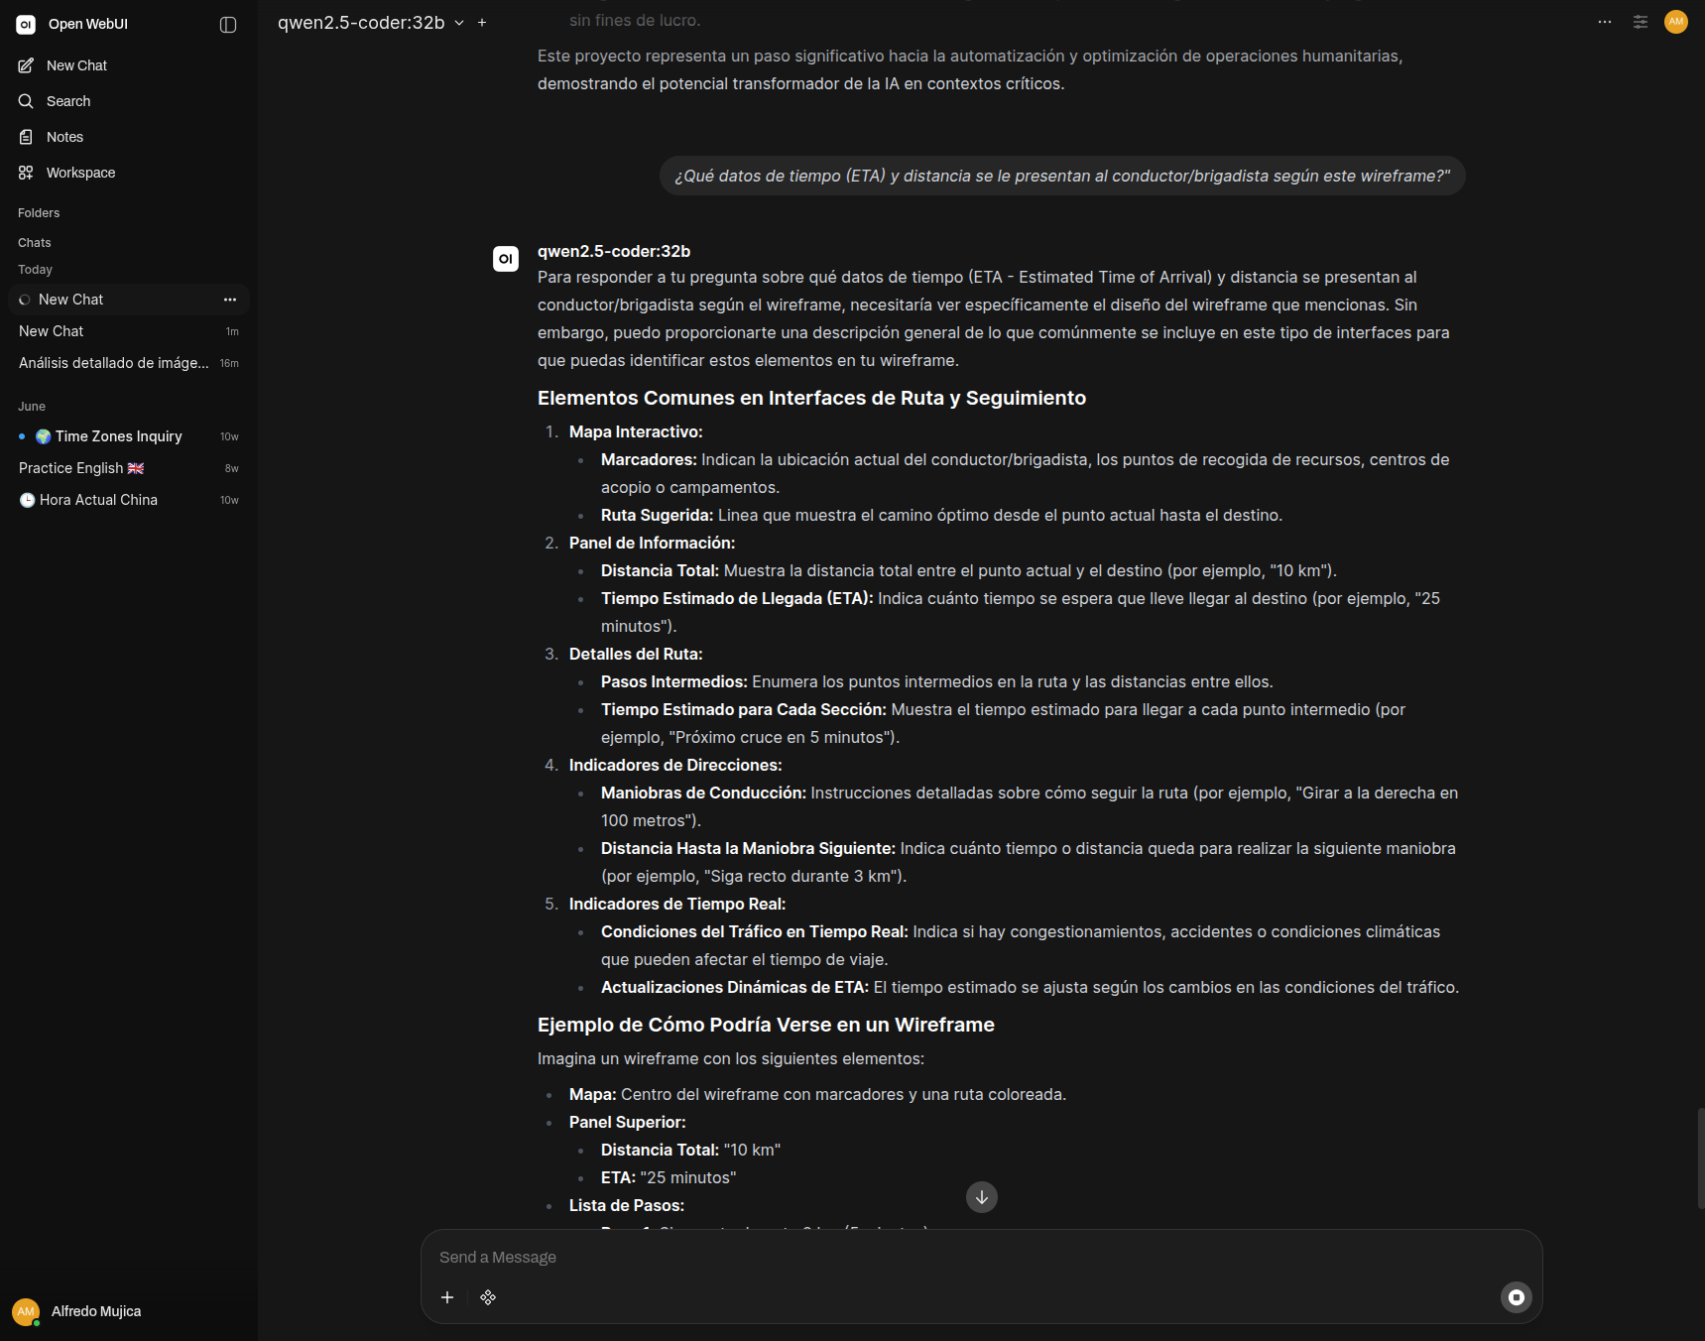
Figura 6. Evidencia Real de Ejecución y Respuesta de Ollama Local (SLM Vision)

